かながわ子育て応援パスポート登録証等デザイン規程

（趣旨）
- この規程は、かながわ子育て応援パスポート事業実施要綱（平成23年11月29日次育第167号。以下「要綱」という。）に定める登録証、協力ステッカーの意匠及びイメージキャラクター、ロゴ、バナー（以下「イメージキャラクター等」という。）を使用する場合の取扱いに関し、必要な事項を定める。

（登録証）
- 要綱第２条第２号に定める登録証（かながわ子育て応援パスポート）の意匠は第１号様式のとおりとする。

（協力ステッカー）
- 要綱第２条第５号に定める協力ステッカーの意匠は第２号様式のとおりとする。ただし、神奈川県子育てを応援するまちづくり推進事業費補助金により整備した場所に表示するステッカーの意匠は第３号様式のとおりとする。

（全国共通展開ステッカー）
第４条 要綱第19条第３号に定める全国共通展開ステッカーの意匠は、第４号様式のとおりとする。

（イメージキャラクター等）
第５条 イメージキャラクター等とは、かながわ子育て応援パスポート基本デザインマニュアル（以下「基本デザインマニュアル」という。）に定めるものをいう。

（申請）
第６条 イメージキャラクター等を使用しようとする者は、あらかじめ「かながわ子育て応援パスポートイメージキャラクター等使用承認申請書」（第５号様式）を神奈川県（以下「県」という。）に提出し、その承認を受けなければならない。ただし、次の各号に該当するときは、この限りではない。
（１）国及び地方公共団体が使用するとき。
（２）報道機関が報道の目的で使用するとき。
（３）協力施設が使用するとき。
（４）その他適当と認めたとき。
２ 協力施設がイメージキャラクター等を使用するときは、あらかじめ「かながわ子育て応援パスポートイメージキャラクター等使用届出書」（第６号様式）を県に提出しなければならない。

（承認の範囲）
第７条 県は、イメージキャラクター等を使用しようとする者に対して、次に掲げる各号のいずれかに該当するときを除き、イメージキャラクター等の使用を承認する。
（１）本事業の品位を傷つけ、又は正しい理解の妨げになるとき。
（２）イメージキャラクター等を、正しい使用方法に従って使用しないとき。
（３）法令及び公序良俗に反するとき、又は反するおそれのあるとき。
（４）その他イメージキャラクター等の使用について不適当と認めたとき。

（承認）
第８条 県が第７条の承認をするときは、「かながわ子育て応援パスポートイメージキャラクター等使用（変更）承認通知書」（第７号様式）をもって行う。

（使用料）
第９条 イメージキャラクター等の使用料は無料とする。だたし、商品に使用する場合は、県と協議する。

（使用上の遵守事項）
第10条 イメージキャラクター等を使用する者は、次の各号に掲げる事項を遵守しなければならない。
（１）承認された用途にのみ使用し、県の指示する使用条件に従うこと。
（２）定められた色、形状、配色等を正しく使用すること。
（３）イメージを損なう展開又は、応用使用はしないこと。
（４）イメージキャラクター等を使用する対象物の安全性、表示に関する事項については各種法令に基づき使用者が全て責任を負うものとすること。
（５）物品の販売を行う者は、当該販売物品にリサイクル資材や環境に配慮した材料を取り入れるよう努力すること。
（６）当該使用に係る物品の完成見本を速やかに県に提出すること。ただし、完成見本の提出が困難なものについては、その写真の提出を持って代えることができるものとする。
２ イメージキャラクター等を使用する権利は、第三者に譲渡してはならない。
３ 本事業が何らかの事由により中止され、又は本事業の内容について変更が行われた場合であっても県に対して何らの損害賠償その他の請求及び権利の主張を行ってはならない。

（承認内容の変更）
第11条 イメージキャラクター等の使用承認を受けたものが、承認内容について変更しようとするときは、あらかじめ「かながわ子育て応援パスポートイメージキャラクター等使用承認内容変更申請書」（第８号様式）を県に提出し、その承認を受けなければならない。
２ 前項の承認は、第７条の規程を準用する。

（承認の取消し）
第12条 県は、イメージキャラクター等の使用が、この規程又は承認内容に反して使用されたときは、当該承認を取り消すことができる。
２ 前項の承認の取消は、「かながわ子育て応援パスポートイメージキャラクター等使用承認取消通知書」（第９号様式）をもって行う。
３ 前２項の規程により承認を取り消された者は、承認取消通知があった日以降、当該承認に係る物件を使用、配布、掲示及び販売等をしてはならない。
４ 前３項により生じた損害は、当該承認を取り消された者の責により処理しなければならない。

（補則）
第13条 この規程に定めるもののほか、イメージキャラクター等の使用の取扱いについて必要な事項は別に定める。

附 則
この規程は、平成24年２月12日から施行する。
附 則
この規程は、平成24年４月２日から施行する。
附 則
この規程は、平成24年11月１日から施行する。
附 則
この規程は、平成25年４月１日から施行する。
附 則
この規程は、平成29年４月１日から施行する。
附 則
この規程は、平成30年４月１日から施行する。
附 則
この規程は、令和３年４月16日から施行する。

第１号様式（第２条関係）子育て応援パスポートの意匠

（表）（86mm×54mm）
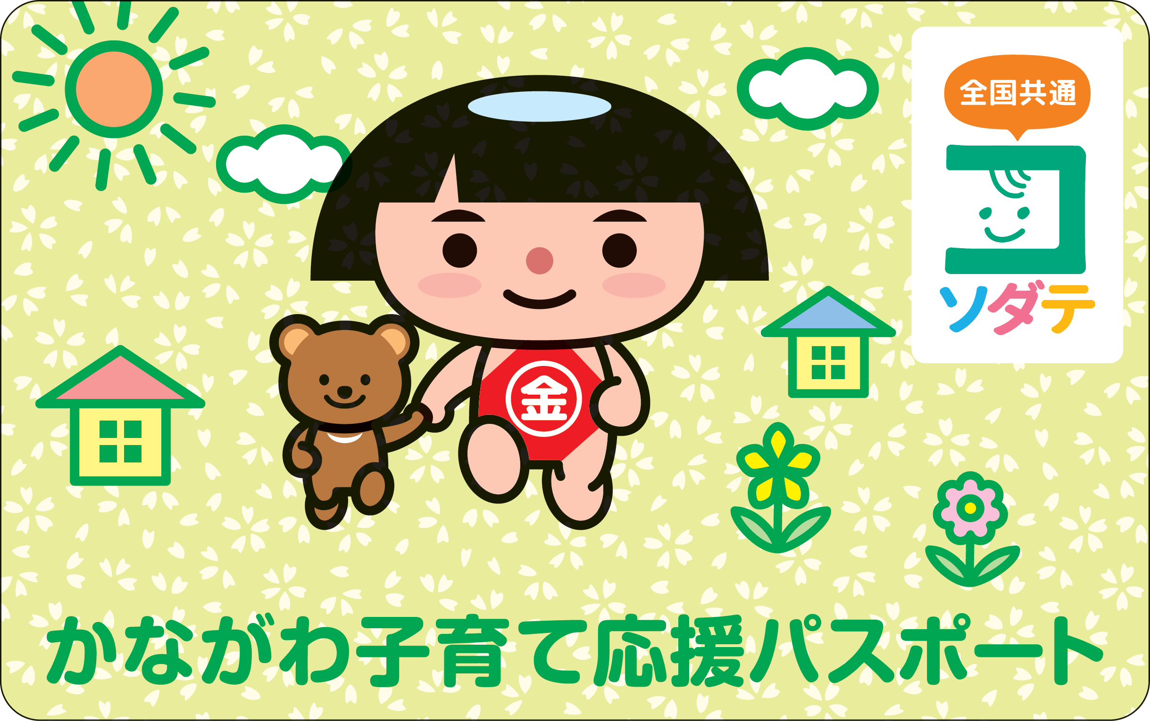

（裏）（86mm×54mm）
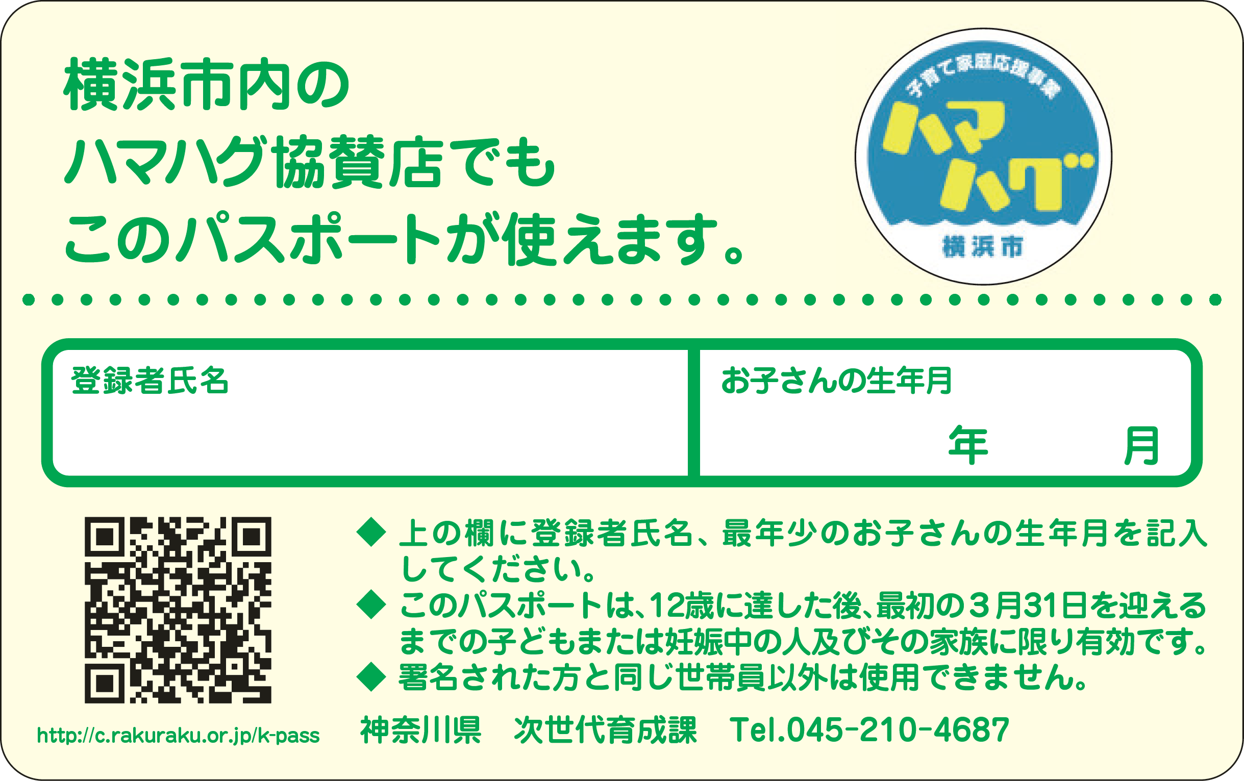

（注）パスポートの意匠は本様式を基本とし、その他の意匠、使用方法については別に定める。
また、登録者がパソコンにより子育て応援パスポートを印刷する場合は、寸法等に多少の相違があっても利用可能とする。なお、携帯サイトの登録画面については、要綱第１号様式に規定する意匠を用いて県が別途作成する。
第２号様式（第３条関係）協力ステッカーの意匠

（150mm×150mm）

（注）ステッカーの意匠は本様式を基本とし、その他の意匠、使用方法については別に定める。
第３号様式（第３条関係）協力ステッカーの意匠

（92mm×92mm）

第４号様式（第４条関係）全国共通展開ステッカーの意匠

（210mm×297mm）

（150mm×150mm）
第５号様式（第６条関係）

かながわ子育て応援パスポートイメージキャラクター等使用承認申請書

年 月 日

神奈川県福祉子どもみらい局子どもみらい部次世代育成課 行

申請者
住 所（所在地）

氏 名 （名称及び代表者名）

かながわ子育て応援パスポートイメージキャラクター等を、次により使用したいので申請します。

記

１ 種 類

２ 使用物品

３ 使用目的

４ 使用方法

５ 使用期間

６ 使用数量

７ 連絡先（担当者・電話番号）

８ 添付書類
（１）企画書（レイアウト、スケッチ、原稿等）
- 申請の概要、現況を示すもの
- その他参考となるもの

９ 使用販売計画（マスコット等を商品に使用する場合にのみ必要です。）

項 目
商品名
材料・種類
サイズ
製造場所
販売価格（税抜価格）
販売数量
販売地域及び箇所

１０ 添付書類
（１）企業等経歴書
（２）企業等概要
（３）その他（ ）

第６号様式（第６条関係）

かながわ子育て応援パスポートイメージキャラクター等使用届出書

年 月 日

神奈川県福祉子どもみらい局子どもみらい部次世代育成課 行

届出者
住 所（所在地）

氏 名（名称及び代表者名）

かながわ子育て応援パスポートイメージキャラクター等を、次により使用したいので届け出ます。

記

１ 種 類

２ 使用物品

３ 使用目的

４ 使用方法

５ 使用期間

６ 使用数量

７ 連絡先（担当者・電話番号）

８ 添付書類
- 企画書（レイアウト、スケッチ、原稿等）
- 届出の概要、現況を示すもの
- その他参考となるもの
第７号様式（第８条関係）

かながわ子育て応援パスポートイメージキャラクター等使用承認（変更）通知書

年 月 日

様

神奈川県福祉子どもみらい局
子どもみらい部次世代育成課長

年 月 日付けで申請のあったイメージキャラクター等の使用（変更）については，下記の条件を付して承認します。

１ イメージキャラクター等の使用に関しては、「かながわ子育て応援パスポート登録証等デザイン規程」及び「かながわ子育て応援パスポートイメージキャラクター等使用承認申請書」（「かながわ子育て応援パスポートイメージキャラクター等使用承認内容変更申請書」）の内容を遵守すること。

２ 使用期間
年 月 日 ～ 年 月 日

第８号様式（第11条関係）

かながわ子育て応援パスポートイメージキャラクター等使用承認内容変更申請書

年 月 日

神奈川県福祉子どもみらい局子どもみらい部次世代育成課 行

申請者
住 所（所在地）

氏 名（名称及び代表者名）

年 月 日付けで承認を受けた内容について、次のとおり変更したいので申請します。

項 目 | 変更前 | 変更後
種 類
使用物件
使用目的
使用方法
使用期間
使用数量
連 絡 先
そ の 他

第９号様式（第12条関係）

かながわ子育て応援パスポートイメージキャラクター等使用承認取消通知書

年 月 日

様

神奈川県福祉子どもみらい局
子どもみらい部次世代育成課長

年 月 日付けで承認した内容について、下記のとおり承認を取り消します。

記

１ 種 類

２ 使用物品

３ 使用目的

４ 使用方法

５ 使用期間

６ 使用数量

７ 連 絡 先

８ 承認取消理由

